Муниципальное бюджетное дошкольное образовательное учреждение детский сад №47 «Ёлочка»

ПРОЕКТ

**«Вода – водичка»**

Воспитатель: Толстоногова Н.А.

2023г.

Тема: «Вода-водичка»

**Вид проекта:** познавательный, исследовательский, творческий.

**Сроки реализации:** 24.07 – 26.07.2023г.

**Участники:** дети 2 младшей группы, их родители и педагоги.

**Актуальность:** Наша жизнь не возможна без воды. Все дети любят играть с водой, а ответить на простейшие вопросы о воде – затрудняются. Какие свойства есть у обыкновенной и такой вроде знакомой нам воды? Пришло время познакомиться!

Познавательно-исследовательская деятельность дошкольников – один их основных путей познания детьми окружающего мира. Именно через опыты и эксперименты ребёнок может получить ценные знания об окружающей действительности об объектах живой и неживой природы. Именно данный проект познакомит ребят с самыми простыми свойствами такой простой и такой загадочной воде: Есть ли у воды цвет и запах? Какая вода на вкус? Можно ли окрасить воду в разные цвета? Тонет или не тонет? Проведя эти опыты и эксперименты с помощью воспитателя, ребята узнают новую для себя информацию о воде.

**Цель:** знакомство детей с элементарными свойствами воды.

**Задачи:**

* Рассказать детям о значении воды в жизни человека и живых существ;

развивать интерес к экспериментированию;

* познакомить детей с такими свойствами воды, как прозрачность, отсутствие цвета и запаха, растворяемость;
* познакомить детей с тем, какие предметы тонут, а какие плавают на воде;
* развивать познавательный интерес у детей;
* развивать наблюдательность и умение делать простые выводы из увиденного и услышанного;
* воспитывать бережное отношение к воде.

**Ожидаемые результаты:** Приобретение детьми новых знаний о воде, её свойствах и о её важности в жизни человека и всех живых существ; дети могут рассказать о некоторых свойствах воды (прозрачность, отсутствие цвета и запаха, растворимость, о предметах, которые тонут и не тонут в воде), интерес детей к экспериментальной деятельности**.**

**Работа с родителями**: Составление альбома ««Опыты с водой для малышей»

**Продукт проектной деятельности**: Оформление фотовыставки «Дружу с водой»

|  |  |  |
| --- | --- | --- |
| **ОО** | **Формы организации деятельности педагога с детьми** | **Оборудование и РППС** |
| Социально-коммуникативное развитие | Беседа «Такая разная, такая важная вода».  Беседа «Интересная вода». Наблюдение на прогулке за лужами, полив цветов из лейки. С/Р игры «Купаем куклу», «Приготовим обед», «Стираем кукле бельё» | Иллюстрации на тему «Вода» Атрибуты к с/р играм. |
| Познавательное развитие. | Эксперимент «Ах, вода-водица»  Эксперимент «Цветная вода».  Эксперимент «Тонет- не тонет».Просмотр фильма «Вода в природе» | стаканы, ёмкости, вода, салфетки, ложки, наборы деревянных, пластмассовых , железных предметов гуашь 3-х цветов(жёлтая, красная, зелёная), кисти, соль, сахар. |
| Речевое развитие | Отгадывание загадок о воде. Чтение стихотворения Р. Бикметовой «Кораблик», А.Барто «Девочка чумазая», А. Босев «Дождь», З. Александрова «Купание»,К. И.Чуковский «Мойдодыр», потешки «Дождик, дождик, пуще», «Водичка – водичка». Игра «Доскажите слово» | Художественная литература по теме проекта. Иллюстрации, картинки. |
| Художественно-эстетическое развитие. | Прослушивание записей «Музыка воды», «Музыка дождя», «Шум моря»  Нетрадиционное рисование( ватными палочками) с элементами аппликации на тему: « Тучка и дождик» | запись «Музыка воды», «Музыка дождя» Цветная бумага, клей, Гуашь, кисточки, ватные палочки. |
| Физическое развитие | Пальчиковая гимнастика «Не боимся мы воды». Физкультминутка «Тихо плещется вода». П/И « Перепрыгни через ручеёк», «Солнышко и дождик», «Ходят капельки по кругу» | Атрибуты к играм. |

**ПРИЛОЖЕНИЕ 1**

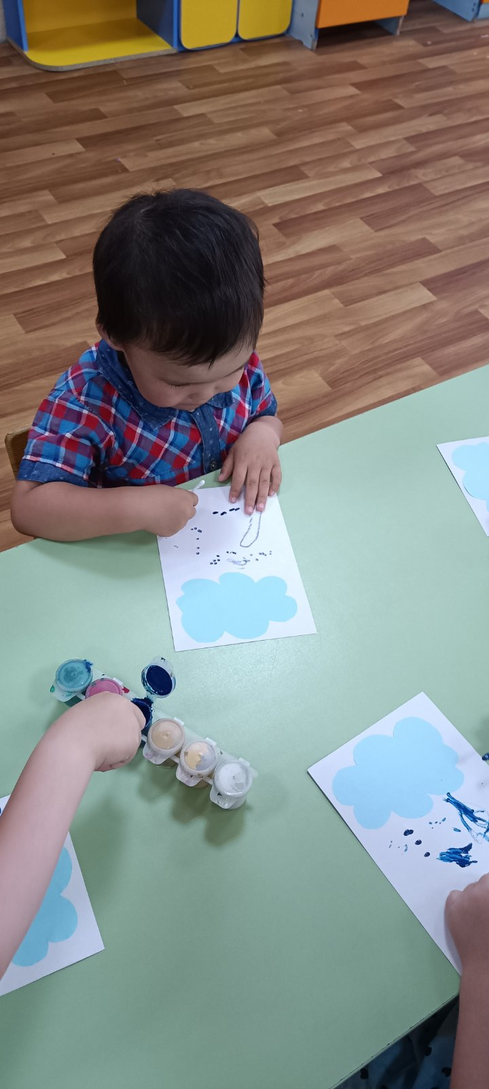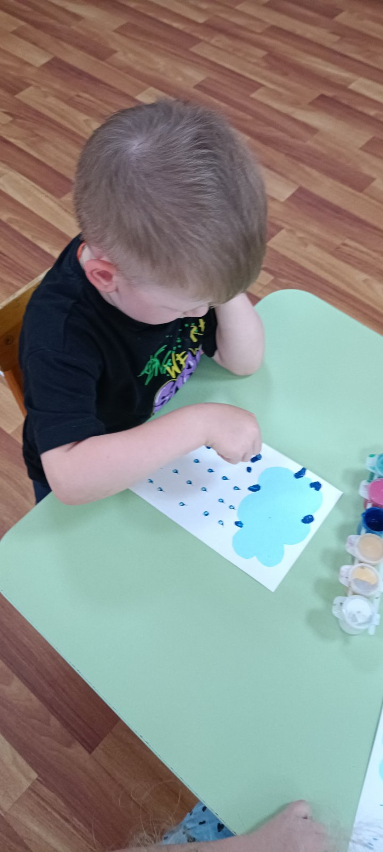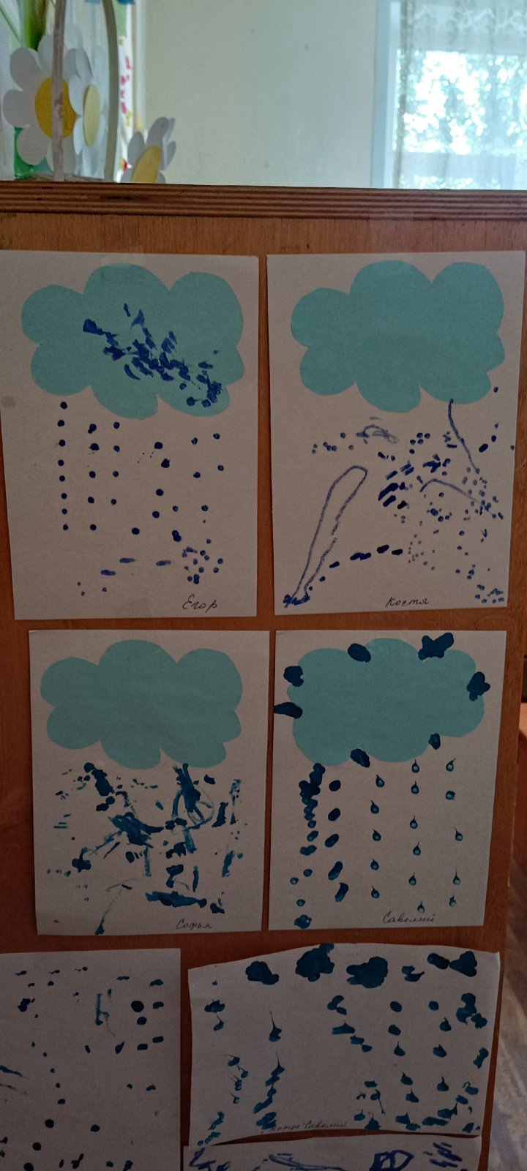

**Нетрадиционное рисование (ватными палочками) «Тучка и дождик»**

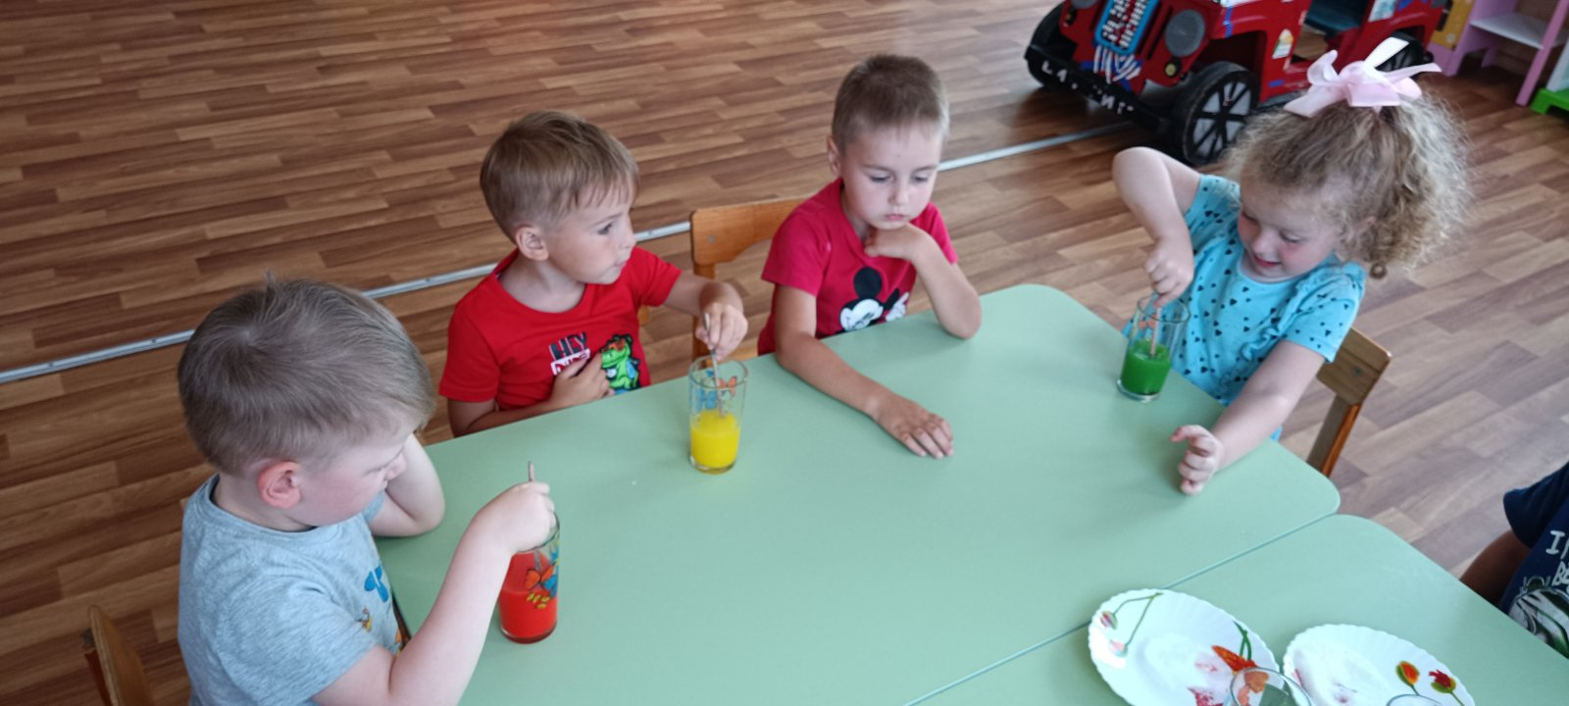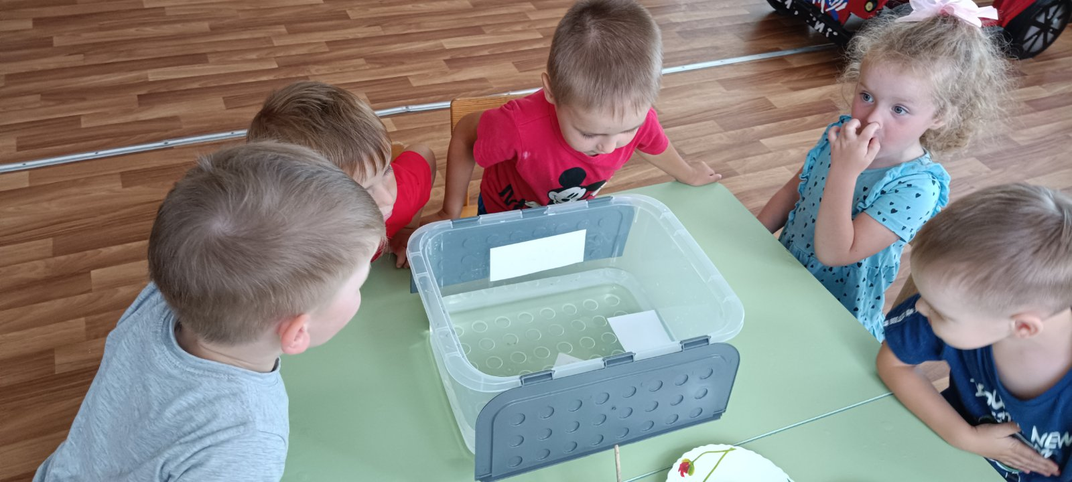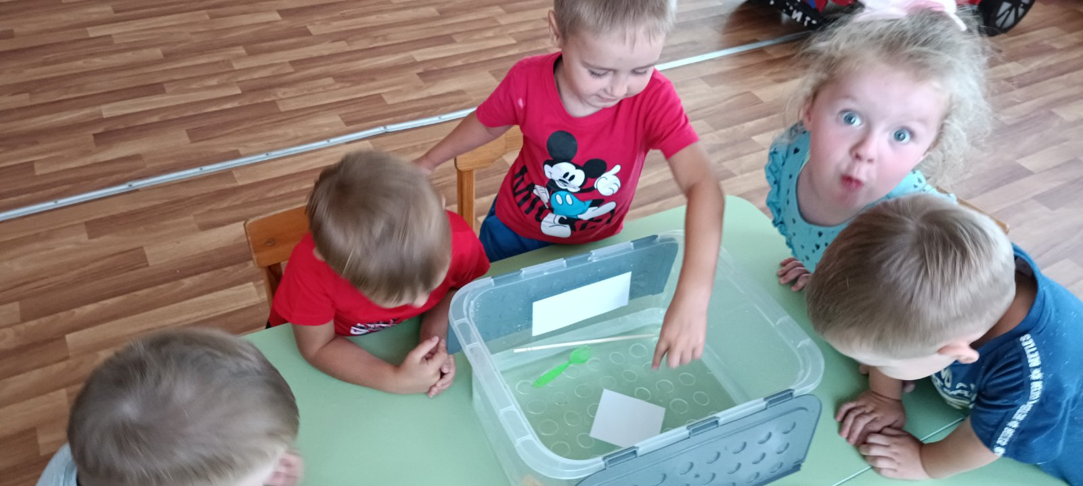

**Эксперименты с водой.**

**ПРИЛОЖЕНИЕ 2**

**Эксперимент «Тонет - не тонет»**

Цель: Знакомство детей со свойствами предметов держаться на воде.

Материалы: контейнер с водой, деревянные предметы: ложка, кубик, прищепка; железные предметы: монетка, скрепка, шуруп; пластмассовые предметы: игрушки.

Ход эксперимента

Воспитатель приносит в группу контейнер с водой и предлагает ребятам опустить в него различные предметы.

Дети наблюдают, какие из них тонут, а какие остаются на поверхности – плавают.

Вывод: В воде не тонут деревянные и пластмассовые предметы, плавают. А предметы из железа тонут.

**Эксперимент «Цветная вода»**

Цель: Знакомство детей со свойствами воды: окрашивание с помощью гуаши.

Материалы: прозрачные стаканы с водой, гуашь 3 цветов, кисть.

Ход эксперимента:

Воспитатель приносит в группу три прозрачных стакана с водой, гуашь трёх цветов, кисть.

Ребята закрепляют свои знания: рассматривают воду- прозрачная, нюхают – не имеет запаха, опускают в неё кисть – прозрачная.

Теперь воспитатель предлягает детям в каждый стакан добавить краску. Заостряет внимание на том, что вода приобретает тот цвет, какого цвета краску мы в неё добавляем. Желтая краска окрашивает воду в жёлтый цвет. Красная краска – в красный, зелёная – в зелёный.

При этом вода теряет свои свойства – перестаёт быть прозрачной, приобретает цвет.

Вывод: вода окрашивается в тот цвет, какую краску мы добавляем. Теряет свою бесцветность и прозрачность.

**Пальчиковая гимнастика «Не боимся мы воды»**

Ай, лады, лады, лады,

Не боимся мы воды! (Плавные движения ладоней влево-вправо)

Чистая водичка

Умоет наше личико, (Умываемся – имитируем движения)

Вымоет ладошки, (Зачерпываем воду, выплёскиваем вверх -

Намочит нас немножко, имитируем движения)

Ай, лады, лады, лады,

Не боимся мы воды! (Плавные движения ладоней влево-вправо)

Чисто умываемся,

Друг другу улыбаемся! (Улыбаемся соседу справа, слева)

**Физкультминутка «Тихо плещется вода»**

Тихо плещется вода,

Мы плывём по тёплой речке. (Плавательные движения руками)

В небе тучки, как овечки,

Разбежались, кто куда. (Потягивания — руки вверх и в стороны)

Мы из речки вылезаем,

Чтоб обсохнуть, погуляем. (Ходьба на месте)

А теперь глубокий вдох.

И садимся на песок. (Дети садятся)

**Игра «Доскажите слово»**

Цель: закрепление полезных свойств воды для человека.

Ход игры: Воспитатель зачитывает предложение, а последнее слово не говорит – его дополняют дети по смыслу выражения.

1. Чтобы чистым быть всегда, людям всем нужна … (вода)

2. Чаще мойся – воды … (не бойся)

3. Мойте руки перед едой, будете … (здоровы)

4. Чистая вода – для микробов … (беда)

**Загадки о воде.**

Меня пьют,

Меня льют,

Всем нужна я.

Кто я? (Вода)

По городу дождик осенний гулял,

Зеркальце дождик свое потерял.

Зеркальце то на асфальте лежит,

Ветер подует — оно задрожит. (Лужа)

Течет, течет -

Не вытечет,

Бежит, бежит-

Не выбежит.

(Река)

Что за звездочки сквозные

На пальто и на платке.

Все сквозные, вырезные,

А возьмешь — вода в руке?

(Снежинка)

Стало в комнате темно,

Стук послышался в окно.

Ты на улицу идёшь?

Зонт возьми – там льётся ... (дождь).

Я и тучка, и туман,

И ручей, и океан,

И летаю, И бегу,

И стеклянной быть могу. (Вода)